Judul dalam bahasa Indonesia, tidak mengandung nama tempat, nama lembaga, ataupun singkatan (max.12 kata)

http://dx.doi.org/10.28932/jutisi.vXiX.X
Riwayat Artikel
Received: xx Bulan 20xx | Final Revision: xx Bulan 20xx | Accepted: xx Bulan 20xx

Creative Commons License 4.0 (CC BY – NC) 

Nama penulis ditulis lengkap (tidak disingkat) Nama Penulis1^{ #1}, Nama Penulis2^{*2}, Nama Penulis3^{#3}
# Program studi Penulis 1 dan 3, Nama Universitas Penulis 1 dan 3
Alamat, Kota, Kode-pos, Negara
¹email.penulis1@domain.ekstensi
³email.penulis3@domain.ekstensi
*Program studi Penulis 2, Nama Universitas Penulis 2
Alamat, Kota, Kode-pos, Negara
²email.penulis2@domain.ekstensi
Corresponding author: email.penulis-corr@domain.extensi

Abstrak — Abstrak dalam bahasa Indonesia. Instruksi berikut merupakan panduan mempersiapkan makalah untuk Jurnal Teknik Informatika dan Sistem Informasi (JuTISI). Gunakan dokumen ini sebagai template jika anda menggunakan Microsoft Word. Jika anda tidak menggunakan Microsoft Word, gunakan dokumen ini untuk petunjuk penyusunan. Setelah makalah diterima, dan perbaikan terakhir dikirimkan kepada kami, dokumen elektronik ini akan diformat lebih lanjut oleh redaksi JuTISI. Dalam abstrak, tidak ada rujukan ke pustaka. Abstract mengandung tujuan, metode, temuan penting, dan simpulan. Maksimum 250 kata.

Kata kunci— kata kunci1; kata kunci2; kata kunci3 (minimum 3, maksimum 5 kata kunci, diurutkan abjad).

Title in English (maximum 12 words)

Abstract — Abstract is written in English. Abstract contains up to 250 words.

Keywords— keyword1; keyword2; keyword3 (minimum 3, maximum 5 keywords, sorted).

- Pendahuluan
Sistematika pemaparan dalam makalah terdiri dari Pendahuluan, Metode penelitian, Hasil dan pembahasan, Simpulan, dan daftar pustaka.
Pendahuluan menjelaskan latar belakang masalah, identifikasi persoalan, pustaka relevan terkait subjek penelitian, tujuan penelitian, serta kebaruan hasil penelitian. Bagian Pendahuluan tidak mempunyai sub bab.
Metode menjelaskan rancangan penelitian, prosedur penelitian (dapat dilengkapi dengan diagram), data penelitian serta pengujian atau eksperimen yang dilakukan.
Hasil dan pembahasan menjelaskan hasil penelitian yang disertai dengan pembahasan atau diskusi yang bersifat komprehensif. Hasil penelitian dapat disajikan dalam bentuk tabel, gambar atau grafik atau bentuk visualisasi yang dapat dipahami pembaca dengan lebih baik.
Simpulan merupakan pernyataan yang merujuk pada tujuan penelitian yang dihubungkan dengan hasil dan pembahasan dari penelitian. Rencana penelitian lanjutan juga dapat disebutkan dalam bagian ini.
Paragraf dimulai menjorok ke dalam seperti dalam contoh paragraf ini. Huruf yang digunakan adalah Times New Roman, 10 pt, spasi tunggal, dengan paragraf yang diratakan kiri dan kanan (justified).
Paragraf selanjutnya mengikuti format seperti dalam dokumen ini. Antar alinea dalam satu bab tidak ada spasi. Antar bab dapat diberi satu spasi seperti contoh.
Naskah tidak menggunakan kata di atas, di bawah, dst dalam merujuk gambar atau tabel. Tidak mengandung kata penulis atau saya.

Perubahan yang mendasar untuk sistematika makalah dalam template adalah :
Landasan teori atau tinjauan pustaka tidak dibahas dalam satu bab tersendiri, tapi menyatu dengan pembahasan dalam sistematika.
- Format Halaman
Cara termudah untuk mengikuti aturan format halaman paper ini adalah menggunakan format dalam dokumen ini. Simpanlah file ini dengan nama lainnya, lalu ketikkan isi makalah anda ke dalamnya.
- Layout Halaman
Makalah anda harus menggunakan kertas ukuran A4 yaitu berukuran lebar 21 cm dan panjang 29,7 cm. Margin halaman perlu diatur sebagai berikut:
- Atas = 1,9 cm
- Bawah = 4,3 cm (lebar ini untuk pemasangan logo)
- Kiri = 2 cm
- Kanan = 1,43 cm
Makalah anda harus dituliskan dalam format satu kolom.
- Format Paragraf
Semua baris pertama pada permulaan paragraf harus diformat menjorok ke dalam, dengan format rata kiri dan kanan (justified).
- Format Teks
Seluruh dokumen harus diketik dalam font Times New Roman, dengan acuan ukuran teks terlihat pada Tabel 1.

TABEL 1
Acuan Ukuran Teks
Teks | Format (Times New Roman)
Teks | Biasa  (Regular) | Tebal (Bold) | Miring  (Italic)
8 | Judul tabel (Small Caps),  Judul Gambar,  Daftar Pustaka |  | pustaka di dalam daftar pustaka (sebagian)
9 | Email penulis (font Courier),  teks di dalam tabel | abstrak, isi makalah | judul abstrak (italic dan bold)
10 | Judul Bab tingkat 1 (Small Caps),  Paragraf |  | Judul Bab tingkat 2 dan tingkat 3, informasi institusi penulis
11 | Nama penulis
24 | Judul makalah
- Judul Makalah dan Detil Penulis
Judul makalah harus berukuran 24 pt, Times New Roman, rata tengah, seperti contoh. Nama penulis harus dalam ukuran 11 pt. Nama institusi penulis harus dalam ukuran 10 pt dan cetak miring (italic). Alamat email harus dalam ukuran 9 pt dengan teks Courier.
Setiap huruf pertama pada setiap kata pada judul diketik dalam huruf besar kecuali kata - kata penghubung seperti “di”, “dan”, “atau”, “dengan”, “ke”, “yang”, “untuk”, “dari”, “jika”, atau “dari”.
Gelar akademis (seperti Dr., Ir., atau ST.) maupun gelar profesional (seperti Direktur atau Manajer) tidak boleh dicantumkan dalam nama penulis. Untuk menghindari kebingungan, nama belakang atau nama keluarga penulis harus dituliskan di akhir. Contohnya Widodo Wahyu. Nama penulis tidak disingkat.
Setiap penulis harus mencantumkan informasi afiliasi mereka, minimum nama institusi dan alamat di mana penulis bekerja. Apabila tidak bekerja di institusi perguruan tinggi, penulis juga tetap perlu mencantumkan nama dan alamat perusahaan tempat kerja.
Alamat email wajib dicantumkan sebagai informasi kontak pengarang.
- Sub-Bab
Sub-bab tidak boleh lebih dari 3 tingkatan. Semua judul sub-bab harus diketik dalam teks 10 pt. Setiap huruf pertama pada setiap kata pada judul diketik dalam huruf besar kecuali kata-kata penghubung seperti “di”, “dan”, “atau”, “dengan”, “ke”, “yang”, “untuk”, “dari”, “jika”, atau “dari”.
- Judul Bab tingkat 1: Judul Bab tingkat 1 harus disusun dalam Small Caps, rata tengah dan dinomori dengan nomor romawi (I, II, III, dst). Contohnya lihat Bab I Pendahuluan.
- Judul Bab tingkat II: Judul Bab tingkat 2 harus dibuat cetak miring (italic) dan diberi nomor A, B, C, D, dan seterusnya, diikuti titik. Untuk judul, setiap huruf pertama pada setiap kata pada judul diketik dalam huruf besar kecuali kata-kata penghubung seperti “di”, “dan”, “atau”, “dengan”, “ke”, “yang”, “untuk”, “dari”, “jika”, atau “dari”.
- Judul Bab tingkat III: Judul Bab tingkat 3 harus diketik menjorok ke dalam. Kata-kata dalam cetak miring (italic) dan diberi nomor urut 1,2,3, dst. Judul Bab tingkat 3 diikuti dengan titik dua (:) seperti pada contoh di file ini. Isi dari Bab tingkat 3 harus langsung mengikuti tanda titik dua di paragraf yang sama. Contohnya, paragraf ini adalah isi untuk bab tingkat 3.
- Gambar dan Tabel
Gambar-gambar dan tabel-tabel harus dibuat rata tengah. Jika gambar dan tabelnya sangat besar, dapat dibuat sepanjang lebar halaman makalah. Gambar dapat disajikan berwarna, minimal resolusi gambar 300 dpi. Pilihlah warna yang memberikan kontras yang baik dalam bentuk warna (jurnal versi elektronik) maupun hitam putih (jurnal versi cetak). Hanya gunakan SOLID FILL (isi warna yang padat, bukan gradasi) yang akan memberikan kontras yang baik seperti pada contoh Gambar 1.

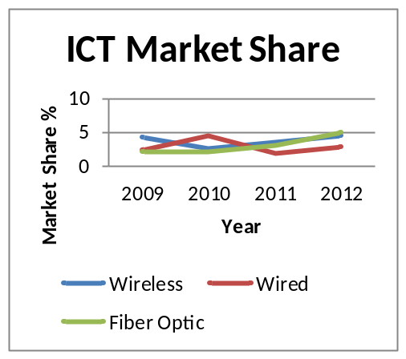
Gambar 1.Contoh di atas adalah contoh grafik garis menggunakan warna yang berbeda yang dapat memberikan kontras yang baik di layar maupun di proceeding cetakan.
Gambar 2 menunjukkan contoh gambar yang memiliki resolusi rendah yang tidak akan diterima, sedangkan Gambar 3 menunjukkan gambar dengan resolusi yang cukup. Pastikan bahwa resolusi gambar sudah mencukupi untuk mendapatkan detil yang diperlukan.
Harap periksa semua gambar dalam makalah anda, baik di layar maupun dalam cetakan hitam putih. Pada saat anda memeriksa cetakan hitam putih, harap periksa:
- warna-warna yang digunakan memberikan kontras yang baik dalam bentuk warna (dalam prosiding versi CDROM) maupun hitam putih (dalam prosiding cetak),
- gambar yang dipakai sudah jelas,
- semua tulisan yang ada pada gambar sudah dapat terbaca.
- Judul Gambar
Gambar-gambar harus diberi nomor urut 1, 2, 3, .... dst. dalam font Times new Roman, 8 pt. Judul yang hanya 1 baris harus dibuat rata tengah (contoh Gambar 2 dan 3), sementara judul yang lebih dari 1 baris (contoh Gambar 1) harus dibuat rata kiri kanan (justified). Penyebutan rujukan pada gambar harus segera ditempatkan setelah gambar yang bersangkutan contohnya pada Gambar 1.

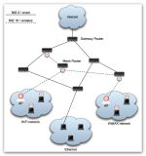

Gambar 2. Contoh gambar dengan resolusi yang tidak dapat diterima

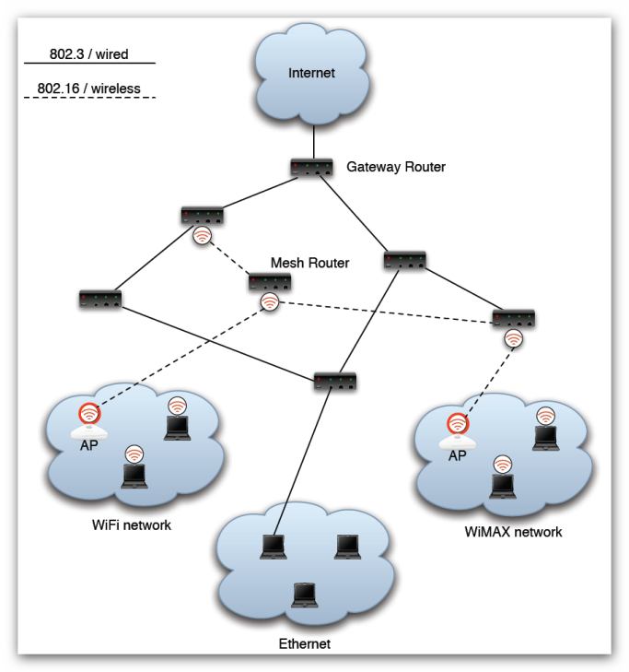

Gambar 3. Contoh gambar dengan resolusi yang dapat diterima
- Judul Tabel
Tabel-tabel harus diberi nomor dengan angka Arab 1, 2, 3, ..dst. Judul Tabel ditempatkan di tengah, dengan Times New Roman, 8 pt, Small Caps. Setiap kata pada tabel harus dibuat dalam huruf besar, kecuali kata-kata sambung seperti “di”, “dan”, “atau”, “dengan”, “ke”, “yang”, “untuk”, “dari”, “jika”, atau “dari”. Penyebutan yang merujuk pada tabel bersangkutan harus ditempatkan sebelum Tabel tersebut seperti terlihat pada Tabel 1.
- Penulisan Rumus
Rumus dituliskan dengan notasi standar yang biasa digunakan untuk formula dan diberi nomor 1, 2, 3, dst. Rumus harus dirujuk dalam naskah dengan menyebutkan nomornya.
Contoh rumus :

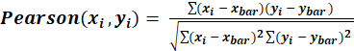 (1)

- Nomor Halaman, Header, dan Footer
Tidak boleh ada penomoran halaman, header, maupun footer. Editor akan menambahkan bagian ini sebelum jurnal dicetak.
- Tautan dan Bookmarks
Semua tautan ke alamat internet dan bookmarks akan dihapuskan dari makalah pada saat pemrosesan makalah untuk publikasi. Jika anda perlu memberikan referensi pada alamat email tertentu di makalah anda, anda harus mengetikkan alamat email maupun tautan dengan menggunakan teks tanpa menggunakan format links.
- Daftar Pustaka dan Sitasi Pustaka
Judul Daftar Pustaka tidak boleh diberi nomor. Semua pustaka harus dibuat dalam Times New Roman 8 pt. Gunakan teks cetak biasa (Regular) dan cetak miring (Italic) untuk membedakan bagian tertentu pada Daftar Pustaka. Nomor pustaka harus berurut di dalam kurung kotak (contoh: [1]).
Daftar pustaka minimal 12 pustaka, diusahakan 10 tahun terakhir, menggunakan format IEEE.
Jika mensitasi satu pustaka dalam daftar pustaka, gunakan nomornya saja. Contohnya menurut Mateydan Veiko [1]. Rujukan berganda diberi nomor dalam kurung yang terpisah (contohnya [2], [3], [4]–[6]).
- Jumlah Halaman Paper
Jumlah halaman antara 7-15 halaman (3500 – 7500 kata) untuk setiap artikel, sudah termasuk daftar pustaka[7], [8],[9],[10].
- Simpulan
Simpulan tidak mengandung butir-butir, tapi dituliskan dlm satu alinea. Simpulan berisi pernyataan yang merujuk pada tujuan penelitian yang dihubungkan dengan hasil dan pembahasan dari penelitian. Rencana penelitian lanjutan juga dapat disebutkan dalam bagian ini.

Ucapan Terima Kasih
Judul untuk bagian ucapan terima kasih dan daftar pustaka tidak perlu dinomori dan dibuat rata tengah. Ucapan terima kasih biasanya diberikan pada institusi atau perusahaan yang mendanai riset anda.

Daftar Pustaka
- G. Eason, B. Noble, and I. N. Sneddon, “On certain integrals of Lipschitz-Hankel type involving products of Bessel functions,” Phil. Trans. Roy. Soc. London, vol. A247, pp. 529–551, April 1955. (references)
- J. Clerk Maxwell, A Treatise on Electricity and Magnetism, 3rd ed., vol. 2. Oxford: Clarendon, 1892, pp.68–73.
- I. S. Jacobs and C. P. Bean, “Fine particles, thin films and exchange anisotropy,” in Magnetism, vol. III, G. T. Rado and H. Suhl, Eds. New York: Academic, 1963, pp. 271–350.
- K. Elissa, “Title of paper if known,” unpublished.
- R. Nicole, “Title of paper with only first word capitalized,” J. Name Stand. Abbrev., in press.
- Y. Yorozu, M. Hirano, K. Oka, and Y. Tagawa, “Electron spectroscopy studies on magneto-optical media and plastic substrate interface,” IEEE Transl. J. Magn. Japan, vol. 2, pp. 740–741, August 1987 [Digests 9th Annual Conf. Magnetics Japan, p. 301, 1982].
- M. Young, The Technical Writer’s Handbook. Mill Valley, CA: University Science, 1989.
- L. Bass, P. Clements, and R. Kazman, Software Architecture in Practice, 2nd ed. Reading, MA: Addison Wesley, 2003. [E-book] Available: Safari e-book.
- M. T. Kimour and D. Meslati, “Deriving objects from use cases in real-time embedded systems,” Information and Software Technology, vol. 47, no. 8, p. 533, June 2005. [Abstract]. Available: ProQuest, http://www.umi.com/proquest/. [Accessed November 12, 2007].
- J. Smith, R. Jones, and K. Trello, “Adaptive filtering in data communications with self improved error reference,” In Proc. IEEE International Conference on Wireless Communications ’04, 2004, pp. 65-68.

